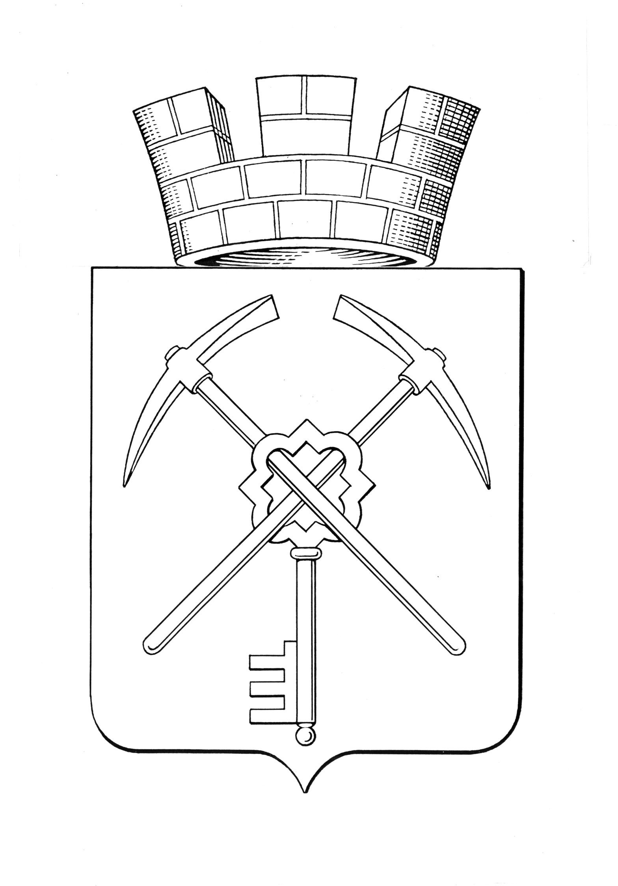

|  |  |
| --- | --- |
| **Тульская область** | |
| **муниципальное образование город Щекино Щекинского района** | |
| **СОБРАНИЕ ДЕПУТАТОВ** | |
| **РЕШЕНИЕ** | |
|  | |
| **15 ноября 2022 года** | **№ 62-274** |

**Об утверждении перечня имущества, передаваемого из собственности муниципального образования город Щекино Щекинского района в собственность муниципального образования Щекинский район**

В соответствии с Федеральным законом от 06.10.2003 № 131-ФЗ «Об общих принципах организации местного самоуправления в Российской Федерации», Положением «О порядке управления и распоряжения собственностью муниципального образования город Щекино Щекинского района», утвержденным решением Собрания депутатов муниципального образования город Щекино Щекинского района от 27.05.2015 № 12-50, Уставом муниципального образования город Щекино Щекинского района Собрание депутатов муниципального образования город Щекино Щекинского района,

РЕШИЛО:

1. Утвердить перечень имущества, передаваемого из собственности муниципального образования город Щекино Щекинского района в собственность муниципального образования Щекинский район (Приложение).

2. Решение вступает в силу с 01.01.2023.

Глава муниципального образования

город Щекино Щекинского района Ю.В. Савушкин

Приложение

к решению Собрания депутатов

муниципального образования

город Щекино Щекинского района

от 15.11.2022г. № 62-274

**ПЕРЕЧЕНЬ**

**имущества, передаваемого из собственности муниципального образования город Щекино Щекинского района в собственность муниципального образования Щекинский район**

|  |  |  |  |  |  |  |
| --- | --- | --- | --- | --- | --- | --- |
| №  п/п | Полное наименование муниципального унитарного (казенного) предприятия, муниципального учреждения | Адрес местонахождения муниципального унитарного (казенного) предприятия, муниципального учреждения, ОГРН | Наименование имущества | Адрес местонахождения имущества | Индивидуализирующие  Характеристики имущества | |
| Номер паспорта транспортного средства, кадастровый номер зем. уч-ка и др. | Протяженность  (м)  Площадь застройки  (кв.м) |
| 1 | 2 | 3 | 4 | 5 | 6 | 7 |
| Раздел I. Муниципальные унитарные (казенные) предприятия, муниципальные учреждения | | | | | |  |
| 1. | Муниципальное казенное учреждение «Щекино-ритуал» | 301247,  Тульская обл., Щекинский район,  г. Щекино,  ул. Спортивная, д. 1а,  ОГРН: 1117154032192 | Имущественный комплекс | 301247,  Тульская обл., Щекинский район,  г. Щекино,  ул. Спортивная, д. 1а | - | - |